АННОТАЦИЯ

Рабочая программа составлена на основе основной образовательной программы основного общего образования МБОУ СОШ №3 МО «Барышский район». Рабочая программа ориентирована на использование учебника «Обществознание». 7 кл.
Авторы: Л.Н.Боголюбов, Н.И.Городецкая. Л.Ф.Иванова и другие. Москва «Просвещение» 2016г.
Предмет «Обществознание» в основной школе изучается с 5 по 9 класс. Общее количество времени на пять лет обучения составляет 175 часов. Общая недельная нагрузка в каждом году обучения составляет 1 час.
Рабочая программа рассчитана на 35 часов.
Увеличены часы на темы, вызывающие наибольшие затруднения учащихся при сдаче ОГЭ.

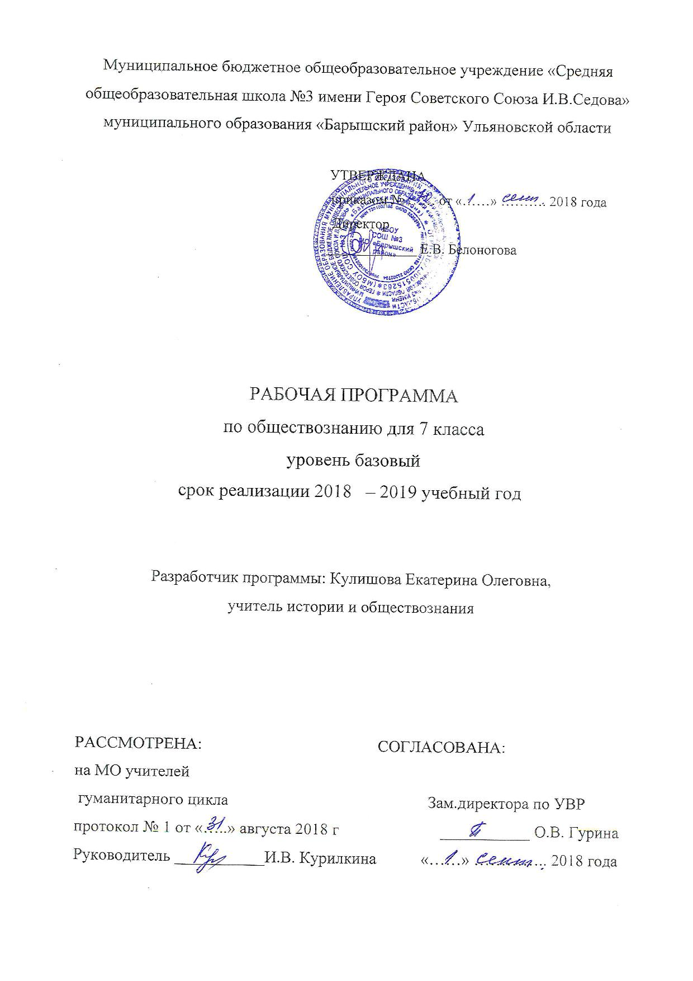
ПОЯСНИТЕЛЬНАЯ ЗАПИСКА
к рабочей программе по обществознанию, 7 класс

Рабочая программа составлена на основе основной образовательной программы основного общего образования МБОУ СОШ №3 МО «Барышский район», адаптированной общеобразовательной программы для учащихся с ограниченными возможностями здоровья (с задержкой психического развития) 5-9 класс.

Рабочая программа по обществознанию реализуется на основе УМК, созданного под руководством Л.Н. Боголюбова Обществознание: 7 класс: учебник для учащихся общеобразовательных учреждений / Л.Н. Боголюбов, Н.И. Городецкая, и др; под ред. проф. Боголюбов, Н.И.. - М.: Просвещение, 2016., рекомендованного Министерством образования и науки Российской Федерации.
Рабочая программа по обществознанию для 7 класса предусматривает обучение в объёме 35 часов в год, 1 час в неделю.

Рабочая программа полностью соответствует «Федеральному государственному образовательному стандарту» (ФГОС ООО) и составлена на основе программы основного общего образования по обществознанию 5—9 классы автор Л.Н. Боголюбов, издательство «Просвещение», 2014г. Имеются незначительные расхождения в часах.
Увеличены часы на темы, вызывающие наибольшие затруднения учащихся при сдаче ОГЭ.

Название темы, раздела | Количество часов | Количество часов в рабочей программе
Введение | 1ч | 1ч
Регулирование поведения людей в обществе | 11 | 13
Человек в экономических отношениях | 13 | 15
Человек и природа | 5 | 4
Заключительные уроки | 2 | 1
Резерв | 3 | 1

Программа также рассчитана на учащихся, имеющих смешанное специфическое расстройство психического (психологического) развития (задержку психического развития). При обучении по данной программе будут учитываться следующие психические особенности этих детей: неустойчивое внимание, малый объем памяти, неточность и затруднения при воспроизведении материала, несформированность мыслительных операций анализа, синтеза, сравнения, обобщения, негрубые нарушения речи. Процесс обучения таких школьников имеет коррекционно-развивающий характер, что выражается в использовании заданий, направленных на коррекцию недостатков и опирается на субъективный опыт учащихся, связь изучаемого материала с реальной жизнью.

Планируемые результаты освоения учебного предмета
Личностными результатами формируемыми при изучении содержания курса обществознания являются:
- мотивированность на посильное и созидательное участие в жизни общества;
- заинтересованность не только в личном успехе, но и в благополучии и процветании самой страны;
- ценностные ориентиры, основанные на идеях патриотизма, любви к Отечеству; необходимости поддержания гражданского мира и согласия; отношения к человеку, его правам и свободам как высшей ценности; стремлении к укреплению исторически сложившегося государственного единства; признания равноправия народов, единства разнообразных культур; убежденности в важности для общества семьи и семейных традиций; осознании своей ответственности за страну перед нынешними и грядущими поколениями.
Метапредметные результаты изучения обществознания проявляются в:
- умении сознательно организовывать свою познавательную деятельность;
- умении объяснять явления и процессы социальной действительности с научных позиций; рассматривать их комплексно в контексте сложившихся реалий и возможных перспектив;
- способности анализировать реальные социальные ситуации, выбирать адекватные способы деятельности и модели поведения в рамках реализуемых основных социальных ролей, свойственных подросткам;
Овладение различными видами публичных выступлений ( высказывания, монолог, дискуссии) и следования этическим нормам и правилам ведения диалога;
- умения выполнять познавательные и практические задания, в том числе с использованием проектной деятельности на уроках и в доступной социальной практике, на:
- использование элементов причинно-следственного анализа;
- исследование несложных реальных связей и зависимостей;
- определение сущностных характеристик изучаемого объекта, выбор верных критериев для сравнения, сопоставления, оценки объектов;
- поиск и извлечение нужной информации по заданной теме в адаптированных источниках различного типа;
- перевод информации из одной системы в другу.; выбор знаковых систем адекватно познавательной и коммуникативной ситуации;
- подкрепление изученных положений конкретными примерами;
- оценку своих учебных достижений, поведения, черт своей личности с учетом мнения других людей, в том числе для корректировки собственного поведения в окружающей среде; выполнение в повседневной жизни этических и правовых норм, экологических требований;
- определение собственного отношения к явлениям современной жизни, формулирование своей точки зрения.
Предметными результатами освоения содержания программы по обществознанию являются:
- относительно целостное представление об обществе и человеке, о сферах и областях общественной жизни, механизмах и регуляторах деятельности людей;
- знание ряда ключевых понятий об основных социальных объектах; умение объяснять с опорой на эти понятия явления социальной действительности;
- знания, умения и ценностные установки, необходимые для сознательного выполнения основных социальных ролей;
- умения находить нужную социальную информацию в педагогически отобранных источниках; адекватно ее воспринимать, применяя основные обществоведческие термины и понятия; преобразовывать в соответствии с решаемой проблемой, обобщать, систематизировать, конкретизировать имеющиеся данные, соотносить их с собственными знаниями, давать оценку общественным явлениям с позиций одобряемых в современном российском обществе социальных ценностей;
- понимание побудительной роли мотивов в деятельности человека, места ценностей в мотивационной структуре личности, их значения в жизни человека и развитии общества;
- знание основных нравственных и правовых понятий, норм и правил, понимание их роли как решающих регуляторов общественной жизни; умение применять эти нормы и правила к анализу и оценке реальных социальных ситуаций; установка на необходимость руководствоваться этими нормами и правилами в собственной повседневной жизни;
- приверженность гуманистическим и демократическим ценностям, патриотизм и гражданственность;
- знание особенности труда как одного из основных видов деятельности человека, основных требований трудовой этики в современном обществе, правовых норм, регулирующих трудовую деятельность несовершеннолетних;
- понимание значения трудовой деятельности для личности и для общества;
- понимание специфики познания мира средствами искусства в соотнесении с другими способами познания;
- понимание роли искусства в становлении личности и в жизни общества;
- знание определяющих признаков коммуникативной деятельности в сравнении с другими видами деятельности:
- понимание языка массовой социально-политической коммуникации, позволяющее осознанно воспринимать соответствующую информацию; умение различать факты, документы, оценочные суждения;
- понимание значения коммуникации в межличностном общении;
Умение взаимодействовать в ходе выполнения групповой работы, вести диалог, участвовать в дискуссии, аргументировать собственную точку зрения;
- знакомство с отдельными приемами и техниками преодоления конфликтов.
Учащиеся научатся:
- называть виды правил, приводить примеры индивидуальных и групповых привычек, объяснять, зачем существуют правила этикета.
- определять, как права человека связаны с его потребностям, что означает выражение «права человека закреплены в законе»
- определять, почему нужна регулярная армия, в чем состоит обязательная подготовка к военной службе, как готовить себя к выполнению воинского долга, отличия военной службы по контракту, каковы основные обязанности военнослужащих.
- определять, какие задачи стоят перед правоохранительными органами, какие органы называют правоохранительными , кактие задачи стоят перед судом; что такое полиция; какие задачи решает криминальная полиция, какие службы и подразделения существую в МВД.
-определять как экономика нужна людям, почему форма хозяйствования наиболее успешно решает цели экономики; что общего и в чем различие экономических интересов производителей и потребителей; как взаимосвязаны основные участники.
- определять, из чего складывается мастерство работника; чем определяется размер заработной платы; должна ли зарплата находиться в зависимости от образования
- определять, какова роль разделения труда в развитии производства; как сделать производство выгодным; как снизить затраты производства.
- определять как обмен решает задачи экономики; что необходимо для выгодного обмена; зачем люди и страны ведут торговлю, почему торговлю считают источником богатства страны; для чего нужна реклама.
- определять, в чем состоят особенности межличностных отношений, анализировать взаимоотношения людей на конкретных примерах
- определять, что такое ресурсы семьи, каковы важнейшие из них; из чего складываются доходы семьи; значение понятия «доход».
Учащиеся получат возможность научиться:
- осуществлять поиск нужной информации, выделять главное, ориентироваться на понимание причин успеха в учебе, осуществлять поиск нужной информации.
- ориентироваться на понимание причин успеха в учебе; формулировать собственную точку зрения; осуществлять поиск нужной информации; выделять главное.
- формулировать познавательные цели, осуществлять поиск нужной информации, развивать этические чувства.
- владеть основами смыслового чтения текста, анализировать объекты; различать способ и результат действия; развивать способность к самооценке.
- анализировать события, факты с целью выделения главного, владеть способами совместной работы в парах; инициативно сотрудничать в поиске и сборе информации.
- ориентироваться на понимание причин успеха в учебе; формулировать собственную точку зрения, приходить к общему решению; осуществлять поиск нужной информации.
- выступать с устными сообщениями; представлять собственную точку зрения, выступать устно с результатами своего исследования с помощью компьютерных средств

Содержание учебного предмета
Глава 1. Регулирование поведения людей в обществе. Многообразие правил. Социальные нормы. Правила этикета и хорошие манеры. Права и обязанности граждан. Гражданские, политические, экономические, социальные и культурные права. Где проходит граница твоих прав. Нет права без обязанностей. Закон устанавливает порядок в обществе. Закон стремится установить справедливость. Закон устанавливает границы свободы поведения. Защита Отечества. Создание регулярной армии. Готовить себя к исполнению воинского долга. Что такое дисциплина. Дисциплина общеобязательная и специальная. Внешняя и внутренняя дисциплина. Дисциплина, воля и самовоспитание. Виновен - отвечай. Законопослушный человек. Закон наказывает. Кто стоит на страже закона. Правоохранительные органы.
Глава 2.Человек в экономических отношениях.. Экономика и ее роль в жизни общества. Основные участники экономики. Современное производство. Из чего складывается мастерство работника. Труд и зарплата. Количество и качество труда. Производство: затраты, выручка и прибыль. Виды и формы бизнеса. Виды бизнеса. Рыночное регулирование экономики: возможности и границы. Торговля и ее формы. Реклама - двигатель торговли. Деньги, их функции. Инфляция. Экономика семьи. Что такое семейный бюджет.
Глава 3.Человек и природа. Природа и человек. Экология - наука взаимодействия человека с природой. Загрязнение атмосферы, воды и почвы. Что значит относиться к природе по-человечески. Экологическая мораль. Закон на страже природы. Что может сделать гражданин для защиты природы.
Тематическое планирование

Название темы | Количество часов, отводимых на освоение темы
Введение. | 1
Регулирование поведения людей в обществе | 13
Человек в экономических отношениях | 15
Человек и природа | 4
Заключительные уроки | 1
Резерв | 1
Итого: | 35

Календарно-тематическое планирование

№ п/п | Тема урока | Дата
 |  | план | факт | план | факт
 |  | 7а |  | 7б
1. | Введение
2-3 | Что значит жить по правилам
4-5 | Права и обязанности граждан
6-7 | Почему важно соблюдать законы
8 | Защита Отечества
9 | Для чего нужна дисциплина.
10-11 | Виновен-отвечай
12-13 | Кто стоит на страже закона
14 | Практикум по теме «Регулирование поведения людей в обществе».
15-16 | Экономика и её основные участники
17-18 | Мастерство работника
19-20 | Производство: затраты, выручка, прибыль.
21-22 | Виды и формы бизнеса
23-24 | Обмен, торговля, реклама.
25-26 | Деньги и их функции
27-28 | Экономика семьи
29 | Практикум по теме: «Человек в экономических отношениях»
30 | Человек-часть природы
31. | Охранять природу - значит охранять жизнь.
32 | Закон на страже природы
33 | Практикум по теме: «Человек и природа»
34 | Итоговое повторение
35 | Резерв

Лист корректировки учебной программы.

№ урока | Тема урока | Дата  проведения по плану | Причина корректировки  программы | Корректирующие  мероприятия | Дата  проведения по факту

